ФЕДЕРАЛЬНОЕ АГЕНТСТВО ПО ОБРАЗОВАНИЮ
Государственное образовательное учреждение высшего профессионального образования
«САНКТ-ПЕТЕРБУРГСКИЙ ГОСУДАРСТВЕННЫЙ УНИВЕРСИТЕТ
АЭРОКОСМИЧЕСКОГО ПРИБОРОСТРОЕНИЯ»
КАФЕДРА ВЫЧИСЛИТЕЛЬНЫХ СИСТЕМ И СЕТЕЙ
ОЦЕНКА РЕФЕРАТА
РУКОВОДИТЕЛЬ
Профессор, Доктор ф-м наук |  |  |  | Г.И. Пинигин
должность, уч. степень, звание |  | подпись, дата |  | инициалы, фамилия

ДОКЛАД

ОТЧЕТ ПО ПРАКТИКЕ
по дисциплине: АСТРОНОМИЯ
РЕФЕРАТ ВЫПОЛНИЛИ
СТУДЕНТЫ ГР. | 4942 |  |  |  | Е.В. Давыденко
 |  |  |  |  | А.В. Козьяков
 |  |  |  |  | Э.С. Аракелян

Санкт-Петербург 2010

Содержание
- Краткая история Пулковской обсерватории
- Доклад по Солнцу
- Доклад по астероидам


Пулковская обсерватория
Краткая история основания Главной (Пулковской) астрономической обсерватории Российской Академии Наук
История основания Главной (Пулковской) астрономической обсерватории Академии наук СССР неразрывно связана с богатой событиями историей развития точных наук в России. Еще император Петр Великий ввел в России изучение точных наук и их практические приложения, в частности приложения астрономии содействовавшей успехам любезной сердцу царя "навигацкой науки". Во время своих путешествий в Данию и Англию Петр Великий никогда не упускал возможности посетить и тамошние астрономические обсерватории. Так, из журналов астрономических наблюдений, изданных королевским астрономом Великобритании Флэмстидом под названием "Historia Coelestis Britannica", мы узнаем, что 6 февраля и 8 марта (по старому стилю)1698 г. Петр Великий посетил Королевскую Гринвичскую обсерваторию. Под датой 6 февраля читаем следующую запись: "Serenis-simus Petrus Moscoviae Czarus observatorium primum visum venit,lustratisque Instrumentis habitu private abiit. Aderant secum Bruceus, parentibus Scotis Moscoviae natus, Legatus Militaris;J. Wolfius et Stilcus Mercatores Angli" ("Светлейший Петр, царь Московии,впервые посетил обсерваторию и после осмотра инструментов удалился инкогнито. Его сопровождали военачальник Брюс,рожденный в Московии от шотландских родителей, и английские купцы И. Вольф и Стилк"). Запись от 8 марта 1698 г. свидетельствует о наблюдении Петром Великим Венеры в момент ее верхней гринвичской кульминации, причем речь идет не о простом созерцании планеты в зрительную трубу стенного квадранта, а о наведении Петром горизонтальной нити для измерения зенитного расстояния Венеры и о наблюдении ее прохождений через три вертикальные нити для определения момента времени этой кульминации; эта запись сопровождается замечанием: "Observante Serenissimo PETRO MOSCOVIAE CZARO" ("Наблюдено Светлейшим Петром, Московии царем").
После основания Петром Великим в 1724 г. Академии наук вскоре, в 1725 г., была открыта и первая Российская астрономическая обсерватория, которая была, по свидетельству де Ла-Ланда,одной из наиболее великолепных в Европе. Петр Великий ясно сознавал и видел важное значение астрономической науки для исследований географии необъятной Российской империи. Астрономо-географические экспедиции, начатые в 1727 г., совершались в дальнейшем весьма часто, так что в начале XVIII в. Россия превзошла все остальные развитые государства Европы в приложениях астрономических исследований к географическим работам,несмотря на огромные трудности с перевозкой больших инструментов, применявшихся в то время.
В хронике точных географических изысканий славное место занимают работы А. Красильникова, Г. В. Краффта, Г. М. Ловипа,* II. И. Исленьева, С. Я. Румовского, П. Б. Иноходцева и других ученых. Российские астрономы впервые применили наиболее совершенные по своему времени методы геодезических работ.Уже в 1740 г. Делиль сделал попытку определения долготы Борезова по наблюдениям Луны на переносном пассажном инструменте; Исленьев, ученик Эйлера и Лекселя, с 1770 г. систематически наблюдал кульминации Луны и соседних с ней звезд в зрительную трубу своего квадранта с целью определения долгот.Учреждая Санкт-Петербургскую обсерваторию, Петр Великий не ограничивался лишь приложениями астрономии к географии;инструменты, которыми обсерватория располагала в то время,равно как и заказанные впоследствии, свидетельствуют о том, что обсерватория была предназначена для активного участия в больших астрономических исследованиях широкого масштаба.
Однако астрономы в Санкт-Петербурге признали вскоре недостаточную эффективность обсерватории из-за ее расположения в большом городе и из-за ее традиционной архитектуры (она помещалась в башне наверху здания), хотя уже к 1760 г. обсерватория под руководством А. Н. Гришова** получила два первоклассных инструмента: большой стенной квадрант с радиусом круга в 8 футов и пассажный инструмент с фокусным расстоянием 5 футов работы известнейшего мастера-механика Берда. Гринвичская обсерватория, которую в то время возглавлял Брадлей, была единственным астрономическим учреждением на Западе, обладавшим инструментами столь же высокого качества.
А. Н. Гришов составил план создания и проект новой обсерватории, расположенной за городом; однако ни ему, ни С. Я. Румовскому не удалось осуществить задуманное. Наконец,П. Б. Иноходцев, не имея возможности из-за преклонного возраста преодолеть 120 ступеней лестницы, ведущей на старую обсерваторию, построил себе небольшую частную обсерваторию возле ботанического сада вблизи реки Фонтанки (на этом месте впоследствии был возведен Павловский кадетский корпус).Два больших инструмента, заказанные у механика Берда, после того как они пролежали в упаковке 40 лет, были установлены наконец в двух боковых помещениях старой обсерватории, примыкавших к главному залу. При таком крайне неблагоприятном размещении они могли приносить лишь ничтожно малую пользу науке. С их помощью Ф. А. Шуберт и В. К. Вишневский выполнили свои замечательные наблюдения двух больших ярких комет,появившихся в 1807 и 1811 гг. Вскоре, однако, эти инструменты превратились в реликвии прошедшего XVIII столетия.
Неудачей окончилась также последняя попытка приобретением меридианного круга работы Эртеля в 1827 г. выдвинуть Санкт-Петербургскую обсерваторию в разряд действующих. Отсутствие солидного фундамента, частые и сильные сотрясения инструментов от проезда карет и ломовых телег, близость дымвых труб огромного города и испарения от Невы делали реальный успех в астрономических наблюдениях невозможным. Проект вынесения обсерватории за пределы Санкт-Петербурга не осуществлялся в течение 75 лет; это можно объяснить отсутствием подходящих для устройства астрономической обсерватории мест вблизи Санкт-Петербурга, ограниченного на западе водами Финского залива, на востоке и юге - болотистыми низменностями,окружающими Неву на протяжении более 20 верст. Единственная местность, более возвышенная и примыкающая к городу, была расположена к северу от него, на песчаных холмах, на которых находились владения графа А. Кушелева-Безбородко и Лесотехнический институт. Но и эта территория представляла крайние неудобства для строительства будущей обсерватории.Оставалось поэтому перенести обсерваторию либо в окрестности Царского Села, либо в места по соседству с селом Парголово. Однако в XVIII в. не существовало достаточно легких и удобных средств передвижения, поэтому представлялось несовместимым с интересами Академии наук и с работой астрономов удаление обсерватории на 20 верст (!) от центра Санкт-Петербурга.
В 1827 г. Академия наук вновь вернулась к рассмотрению старого проекта переноса обсерватории за пределы столицы и поручила известному физику Г. Ф. Парроту составить план и смету строительства будущей обсерватории, определить ее бюджет и оснащение инструментами при ее размещении на участке земли площадью в три десятины, предоставленном для этой цели графом А. Кушелевым-Безбородко. Этот новый проект должен был быть представлен царю Николаю Первому министром народного просвещения князем А. К. Ливеном на рассмотрение. Однако весной 1830 г. царем Николаем Первым было одобрено продолжение триангуляционных работ по измерению северной части дуги меридиана в России, а руководство этими астрономо-геодезическими изысканиями было поручено молодому директору Дерптской обсерватории В. Я. Струве. В интересах этого огромного и важного предприятия В. Я. Струве предпринял научно- деловую поездку за границу для заказа в Мюнхене у известных оптиков-механиков того времени нескольких инструментов, предназначенных для выполнения этих работ, прежде всего геодезических, с введением в них ряда существенных усовершенствований, ведущих к значительному повышению точности угловых измерений и ускорению всех изыскательских операций. По возвращении из этой поездки в 1831 г. В. Я. Струве доложил царю в присутствии министра народного просвещения о ее результатах. Последствия этого доклада В. Я. Струве и беседы его с царем оказались более чем неожиданными: наряду с распоряжением о значительном увеличении годового бюджета Дерптской обсерватории (в четыре раза!) император приказал строить новую обсерваторию в окрестностях к югу от Санкт-Петербурга, а именно на Пулковском холме. В. Я. Струве впоследствии вспоминал, как, проезжая впервые мимо Пулкова в 1828 г., он был столь поражен местностью, что воскликнул: "Здесь, на Пулковском холме мы увидим в один прекрасный день Санкт-Петербургскую обсерваторию". Действительно, зеленые поля и луга, окруженные в то время густыми лесами, предоставляли исключительно благоприятные условия для устройства астрономической обсерватории, так как полностью защищали ее от пыли расположенных вблизи больших дорог.
В октябре 1833 г. был оглашен царский указ о строительстве обсерватории по проекту, разработанному Академией наук и представленному ее президентом графом Уваровым, одновременно назначенным министром народного просвещения России. 28 октября 1833 г. было получено распоряжение Николая Первого о заказе астрономических инструментов и о выделении из казны суммы в 100 тысяч рублей ассигнациями с марта 1834 г. для начала строительных работ.
Первоначальный план будущей обсерватории в общих чертах совпадал с планом Дерптской обсерватории, за исключением,разумеется, размеров и многочисленных добавлений, например двух вращающихся башен-павильонов, более просторных жилых построек для астрономов со всеми удобствами и аксессуарами,которые требовались из-за удаленности от города, пирамидального павильона для установки в нем телескопа Гершеля с фокусным расстоянием в 20 футов, находившегося в распоряжении Академии наук с 1803 г. Смета на строительство и на приобретение новых инструментов достигала 130 тысяч рублей серебром. Упомянутый телескоп Гершеля вместе со старинной ахроматической зрительной трубой с фокусным расстоянием в 18 футов и 4-дюймовым объективом и с меридианным кругом Эртеля должны были быть переданы из старой обсерватории в новую. Остальные четыре главных инструмента, наиболее значительным и важным из которых был 11-дюймовый телескоп на параллактической монтировке, должны были быть заказаны. Однако ввиду крайней важности организации новой обсерватории министр Уваров назначил специальную комиссию из четырех академиков - В. К. Вишневского, П. Н. Фусса, Г. Ф. Паррота и В. Я. Струве -с целью всестороннего изучения этого плана. Осенью 1834 г. академика Паррота как члена этой комиссии сменил академик Э. X. Ленц.
В. Я. Струве неоднократно приезжал из Дерпта в Санкт-Петербург для участия в заседаниях комиссии и, ознакомившись с первоначальным планом, пришел к выводу о "несоответствии его ни предназначению новой обсерватории, ни научной славе Отечества нашего".
Комиссия под председательством почетного члена Академии наук адмирала А. С. Грейга, основавшего и построившего Николаевскую морскую обсерваторию, установила принципы и определила цели решения всей проблемы в целом следующим образом:
- четко определить характер и цели новой обсерватории - она должна быть главной обсерваторией России и как таковая служить средоточием объединения работ всех остальных обсерваторий государства Российского;
- наметить общий план наблюдений и работ в соответствии с названной целью; этот план зависел от выбора астрономических инструментов и от научного персонала учреждения;
- назначить администрацию и службы обсерватории;
- в соответствии со всеми этими данными уточнить план строительства как самой обсерватории, так и жилых зданий и других вспомогательных помещений;
- установить годовой бюджет расходов на содержание нового учреждения.
После детального и тщательного обсуждения этих различных проблем комиссия сначала составила:
- проект устава и бюджета обсерватории;
- программу внутреннего устройства здания обсерватории и вспомогательных строений, которая должна была служить отправной точкой для архитектора, которому будет поручено составление планов и сметы строительства;
- список и предварительную оценку стоимости заказываемых инструментов.
Поскольку два члена комиссии выразили различные мнения об административных взаимоотношениях между научными сотрудниками обсерватории и о выборе архитектора, то царь Николай Первый решил, что лишь директор должен руководить работами сотрудников в той мере, в какой они относятся к области деятельности обсерватории. Административные обязанности целиком возлагаются на того же директора, выступающего в качестве "главного хозяина". В отношении вопроса о выборе архитектора император распорядился о поручении составить планы нового учреждения двум профессорам архитектуры из Академии художеств независимо друг от друга в соответствии с программой, разработанной комиссией. Комиссия единогласно утвердила Пулковский холм, возвышающийся на 35 саженей над уровнем Невы,как место строительства новой обсерватории, для которого в распоряжение Академии наук было передано 20 десятин земельных угодий. По личному распоряжению царя крестьянам, владевшим на переданных землях домами и фруктовыми садами, была отписана равноценная близлежащая территория с обязательством восстановления домов и переноса садов за счет казны. В этом же распоряжении было указано о запрете возведения каких бы то ни было строений в пределах версты от южной границы участка, принадлежащего обсерватории. Северная сторона не вызывала никаких опасений, так как весь крутой склон Пулковского холма вплоть до села Пулкова принадлежал обсерватории, возвышавшейся над самим селом на 22 сажени. Оба архитектора, А. П. Брюллов и К. А. Тон, представили свои проекты 24 февраля 1834 г.; комиссия единодушно сделала свой выбор в пользу А. П. Брюллова, который и был затем назначен архитектором проекта новой обсерватории. Во время аудиенции у царя В. Я. Струве получил распоряжение отправиться в поездку за границу к лучшим европейским механикам и заказать в соответствии со своими идеями и замыслами астрономические инструменты, получив в смысле возможности расходов, по его собственному выражению, "carte blanche".
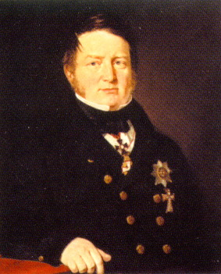
Первый директор Пулковской обсерватории В.Я.Струве

Строительство обсерватории началось весной 1834 г. В феврале 1835 г. архитектор А. П. Брюллов представил окончательную смету строительства, включая стоимость покупки и обработки камня для фундаментов инструментов и изготовления мебели: сметная сумма достигала 501 300 рублей серебром. Всего же было отпущено 600 150 рублей серебром. Торжественный акт закладки обсерватории состоялся 21 июня 1835 г., а тремя годами позднее, 19 июня 1838 г., Николай Первый издал указ, утверждавший штаты и устав новой обсерватории. Летом 1839 г. строительство было полностью завершено, а закупленные В. Я. Струве инструменты прибыли из-за границы. Торжественное открытие Пулковской обсерватории, ставшей впоследствии известной всему ученому миру под названием Imperialis Primaria Rossiae Specula Academica, состоялось 7 августа (по cтарому стилю) 1839 г. в присутствии всех астрономов РОССИИ, специально приглашенных по этому случаю в Санкт-Петербург.По выражению В. Я. Струве, "Пулковская обсерватория есть осуществление ясно осознанной научной идеи в таком совершенстве, какое только было возможно при неограниченных средствах,дарованных высоким ее основателем". Уже в первые десятилетия она в полной мере оправдала возлагавшиеся па нее надежды в соответствии со следующими целями, определенными уставом об серватории [1]:
- в производстве постоянных и сколько можно совершеннейших наблюдений, клонящихся к преуспеянию астрономии;
- в производстве соответствующих наблюдений, необходимых для географических предприятий в империи Российской и для совершаемых ученых путешествий:
- сверх того, она должна содействовать всеми мерами к усовершенствованию практической астрономии, в приспособлениях ее к географии и мореходству и доставлять случай к практическим упражнениям в географическом определении мест.
Конечно, эти три пункта не должны были ограничивать круг деятельности пулковских астрономов; они подразумевали, что пулковские астрономы, как говорил позднее Отто Струве, будут служить своей науке не только работами, обязательными по букве устава, но предпочтительно посредством собственного свободного умственного труда, - только при этих условиях Пулковская обсерватория могла быть действительно ученым учреждением.Возвысить новую обсерваторию до такого уровня с самого начала было предметом повседневных забот В. Я. Струве. Хотя В. Я. Струве и говорил о рядах наблюдений как о главной задаче обсерватории, тем не менее, высказываясь о научном ее значении, он считал, что эти наблюдения не должны публиковаться в виде простого фактического материала, а лишь как завершенный научный труд, т. е. после тщательной обработки и точного анализа.Поэтому он искал не механических исполнителей, а мыслящих и способных к самостоятельной работе сотрудников, оставляя за собой выбор их научной области.
В то же время В. Я. Струве принял за правило обсуждать вопросы, связанные с улучшением и развитием научной деятельности обсерватории и даже важнейших хозяйственных вопросов, не иначе как на общих совещаниях со старшими астрономами, играших в то время роль заседаний ученого совета обсерватории. Поэтому в "Описании Главной астрономической обсерватории в Пулкове", изданном в 1845 г., В. Я. Струве сформулировал долговременную программу научных исследований. Выполнение этой программы требовало от штата Пулковской обсерватории,состоявшего вначале (вместе с механиком и смотрителем) из шести человек, такого же самоотверженного труда, которым отличался ее директор В. Я. Струве. Обращаясь к письмам отца В. Я. Струве,можно прочесть в одном из них: "A teneris adsuescere multum est.Wir Struve komien nicht ohne anhaltende Arbeit vergnugt leben,weil wir von friihester Jugend an uns uberzeugt haben, dass sie dienutzlichste und beste Wurze des Menschenlebens ist" ("Многое в привычке с юных лет. Мы, Струве, не можем жить с удовольствием без постоянно привлекающего нас труда, поскольку мы убедились с самой ранней юности в том, что он является полезнейшей и наилучшей приправой к жизни человека") [2]. Каждому инструменту были намечены определенные задачи:
- для большого пассажного инструмента Струве-Эртеля -составление фундаментального каталога прямых восхождений: по наблюдениям звезд от 1 до 4'" между 15° южного склонения и северным полюсом;
- для вертикального круга Струве-Эртеля - составление фундаментального каталога склонений тех же звезд;
- для меридианного круга Репсольда - составление точного каталога координат звезд от 1 до 7'";
- для пассажного инструмента Репсольда, установленного в первом вертикале, - новое определение постоянных аберрации и нутации;
- для большого рефрактора - по возможности непрерывные микрометрические определения относительных положений и движений близких друг к другу небесных объектов (двойные и кратные звездные системы, спутники больших планет);
- для гелиометра - решение задачи, поставленной для большого рефрактора, но для больших взаимных расстояний между светилами.
В своем плане астрономических наблюдений Пулковской обсерватории В. Я. Струве высказал пожелание об участии всех российских обсерваторий в определениях координат всех звезд до 7'. Как было уже упомянуто ранее, составление звездных каталогов представляло для Пулковской обсерватории не самоцель, а эффективное средство для решения более общих проблем звездной астрономии, интерес к которой В. Я. Струве питал с самого начала своей астрономической карьеры, со времени работы в Дерпте. В дальнейшем знаменитые пулковские звездные каталоги стали основой для точных определений постоянных прецессии, нутации, аберрации, для изучения закономерностей в движениях звезд, зависящих от перемещения Солнечной системы в мировом пространстве, для уточнения величины рефракции в атмосфере Земли, определения абсолютных параллаксов звезд. Именно благодаря этим каталогам непревзойденной точности Пулковская обсерватория снискала славу "астрономической столицы мира".
Высокое качество новых пулковских инструментов дало возможность В. Я. Струве дополнить ряды наблюдений двойных звезд, выполненные в Дерпте, наблюдениями двойных звезд, невключенных в свое время в его знаменитый каталог "Positiones Mediae". Несмотря на ревностное исполнение многочисленных IT сложных обязанностей на посту директора В. Я. Струве с увле(ением продолжал наблюдения двойных звезд с 15-дюймовым реЬрактором, внося все новые и новые звездные пары с известным всему астрономическому миру обозначением Е, и в 1847 г. издал свои знаменитые "Этюды звездной астрономии", в которых дал авторитетное и критическое изложение истории развития взглядов на строение звездного мира и доказательство существования поглощения звездного излучения в пространстве на основе звездно-статистических методов. Этим открытием межзвездного поглощения света В. Я. Струве опередил современные ему знания более чем на три четверти века.
Спустя многие десятилетия после периода деятельности В. Я. Струве астрономическая наука значительно изменилась: появилось новое научно-исследовательское направление - астрофизическое. Уровень технической оснащенности передовой некогда Пулковской обсерватории оказался недостаточно высоким,чтобы сохранять ведущее положение и в этой области, несмотря на пионерские работы академика А. А. Белопольского и других.
Пулковские астрономы уже в послереволюционные и послевоенные годы тем не менее снова пошли впереди своего века, создав уникальные астрономические инструменты: БТА с диаметром главного зеркала 6 м (Д. Д. Максутов, Б. К. Иоаннисиани) и РАТАН-600 (С. Э. Хайкин, Н. Л. Кайдановский). Шли они впереди и в области экспериментальных исследований, и в выдвижении смелых теоретических идей; особенно проявился этот первопроходческий энтузиазм в пору зарождения космической эры.Реальная перспектива полетов к ближайшим небесным объектам Солнечной системы вызвала активное развитие исследований физической природы естественного спутника Земли - Луны -и внутренних планет - Венеры, Марса, Меркурия. Эти исследования связаны в первую очередь с именами таких первоклассных наблюдателей, как Н. А. Козырев и А. В. Марков.
Н. А. Козырев работал, не имея большой группы сотрудников и oсочетая в своем лице и наблюдателя, и интерпретатора наблюдений. Он отдавал в своих исследованиях предпочтение фотографической спектрофотометрии и вел наблюдения на 50-дюймовом телескопе Крымской астрофизической обсерватории АН СССР. Его исследования атмосфер больших планет Солнечной системы привели к оригинальным выводам, касающимся физических свойств этих атмосфер и поверхности самих планет, в первую очередь Венеры и Марса; они до сих пор вызывают горячие дебаты на научных конференциях планетологов. Настойчивые поиски мест вулканической активности на Луне привели Н. А. Козырева к большому успеху: ему удалось наблюдать обильное выделение газов из центральной горки кратера Альфонс, при этом спектр флуоресцирующей плазмы оказался подобным спектрам, наблюдавшимся в головах комет. Для сравнения спектров газов при извержениях земных вулканов со спектром лунного кратера Альфонс Н. А. Козырев организовал экспедицию на Камчатку, однако ее результаты не дали ожидавшегося эффекта. Тем не менее открытие Н. А. Козыревым тектонической активности Луны, отмеченное медалью Тихоокеанского астрономического общества США, к которому многие ученые-современники отнеслись с большим недоверием и неоправданным скептицизмом, блестяще подтвердилось в ходе прямых исследований Луны космическими летательными аппаратами. Особый интерес всегда вызывали и продолжают поныне вызывать оригинальные исследования Н. А. Козырева, направленные на поиски новых источников энергии космических объектов.Стиль научных исследований А. В. Маркова был совершенно отличен: его подход к решению проблем был основан на применении различных методов и работе с группой молодых научных сотрудников и аспирантов в тесном контакте с коллективами других обсерваторий. Научные интересы А. В. Маркова и его группы в 1950-е годы были обращены на разнообразные исследования Луны. Аспирантом В. И. Мюхкюря был создан первый советский фотоэлектрический поляриметр, с помощью которого Е. К. Кохан смогла выполнить измерения поляризации некоторых деталей поверхности Луны. Ю. Н. Чистяков по поручению А. В. Маркова выполнял радиометрические наблюдения зон поверхности Луны,соответствующих диаграмме направленности построенного к этому времени большого пулковского радиотелескопа - радиотелескопа с антенной переменного профиля, прототипа РАТАН-600. Для определения температур избранных участков поверхности Луны А. В. Марков организует полет аэростата, и Ю. Н. Чистяков в качестве наблюдателя с пилотом С. И. Семиным из Центральной аэрологической обсерватории (на станции Долгопрудной, ныне город Долгопрудный Московской области) проводит измерения с высоты над Землей более 10 км. Этот же эксперимент позволил получить данные для разработки следящей системы радиометра в полетном варианте: макет низкотемпературного черного тела -основной элемент такого радиометра - был создан учениками А. В. Маркова из Ленинградского института авиационного приборостроения. Наряду с исследованиями Луны группа А. В. Маркова активно занимается н фотометрией, колориметрией и спектрофотометрней Луны и планет (Н. С. Орлова, Н. Н. Петрова, Т. А. Положенцева и др.). В эти же годы закладывается фундамент для астрофизических исследований на базе новых технических средств: А. А. Калиняк создает многокаскадпый электронно-оптический преобразователь оригинальной конструкции н наблюдает с его помощью Марс в противостоянии 1956 г. и спутники Юпитера: Н. Ф. Купревнч ведет наблюдения Луны в инфракрасном диапазоне, применяя построенную им специальную телевизионную аппаратуру. Исследования Луны и Венеры сотрудниками отдела радиоастрономии под руководством С. Э. Хайкина, выполненные на большом пулковском радиотелескопе, позволили уже в то время сделать важные выводы о высокой температуре на поверхности (а не в ионосфере) Венеры и о достаточной твердости (а не рыхлости) лунного грунта, что было необходимо знать при проектировании спускаемых летательных аппаратов, предназначенных для посадки на поверхность этих небесных тел. По первым космическим фотографиям обратной стороны Луны И. И. Брейдо и Д. Е. Щеголев составили под руководством академика А. А. Михайлова первую (пулковскую) карту этой невидимой с Земли стороны нашего естественного спутника. В дальнейшем ходе развития космических исследований в СССР усилился многосторонний характер научно-исследовательской деятельности пулковских астрономов, которая захватила также область создания бортовых космических наблюдательных инструментов: так, созданный по идеям В. Б. Новопашенного солнечный коронограф находился на борту космического корабля <<Союз-1>>. Такова краткая история создания и развития Пулковской обсерватории на протяжении 150 лет ее существования.
Выводы:
Пулковская обсерватория сыграла выдающуюся роль в становлении и развитии отечественной астрономии. По слова московского астрофизика В. Липунова «работы пулковских астрономов XIX века ( школа В.Я.Струве) можно считать наиболее крупным вкладом России в мировую астрономию».
Ближайшее будущее Главной астрономической обсерватории РАН связано с космическими проектами: Пулковский проект «АСТРОМЕТРИЯ» — Измерение временных вариаций формы и диаметра Солнца на российском сегменте МКС; проект солнечной космической всеволновой обсерватории «СОЛЯРИС» совместно с ФИАНом и др.
Будут развиваться работы по солнечно-земным связям, космической погоде на филиале ГАО РАН – горной астрономической станции вблизи Кисловодска.
Продолжаться совместные наблюдения с астрономами Италии и Боливии.
Обсерватория станет крупным центром сбора мировых астрономических данных.

Доклад по Солнцу
Со́лнце — центральная и единственная звезда Солнечной системы, вокруг которой обращаются другие объекты этой системы: планеты и их спутники, карликовые планеты и их спутники, астероиды, метеороиды, кометы и космическая пыль. Масса Солнца составляет 99,866 % от суммарной массы всей Солнечной системы. Солнечное излучение поддерживает жизнь на Земле (фотоны необходимы для начальных стадий процесса фотосинтеза), определяет климат. Солнце состоит из водорода (~73 % от массы и ~92 % от объёма), гелия (~25 % от массы и ~7 % от объёма) и следующих, входящих в его состав в малых концентрациях, элементов: железа, никеля, кислорода, азота, кремния, серы, магния, углерода, неона, кальция и хрома. По спектральной классификации Солнце относится к типу G2V («жёлтый карлик»). Температура поверхности Солнца достигает 6000 K, поэтому Солнце светит почти белым светом, но из-за более сильного рассеяния и поглощения коротковолновой части спектра атмосферой Земли прямой свет Солнца у поверхности нашей планеты приобретает некоторый жёлтый оттенок.
Солнечный спектр содержит линии ионизированных и нейтральных металлов, а также ионизированного водорода. В нашей галактике Млечный Путь насчитывается свыше 100 миллионов звёзд класса G2. При этом 85 % звёзд нашей галактики — это звёзды, менее яркие, чем Солнце (в большинстве своём красные карлики). Как и все звёзды главной последовательности, Солнце вырабатывает энергию путём термоядерного синтеза гелия из водорода.
Солнце находится на расстоянии около 26 000 световых лет от центра Млечного Пути и обращается вокруг него, делая один оборот более чем за 200 миллионов лет. Орбитальная скорость Солнца равна 217 км/с — таким образом, оно проходит один световой год за 1400 земных лет, а одну астрономическую единицу за 8 земных суток. В настоящее время Солнце находится во внутреннем крае рукава Ориона нашей Галактики, между рукавом Персея (англ.) и рукавом Стрельца (англ.), в так называемом «Местном межзвёздном облаке» — области повышенной плотности, расположенной, в свою очередь, в имеющем меньшую плотность «Местном пузыре» — зоне рассеянного высокотемпературного межзвёздного газа. Из звёзд, принадлежащих 50 самым близким звёздным системам в пределах 17 световых лет, известным в настоящее время, Солнце является четвёртой по яркости звездой (его абсолютная звёздная величина +4,83^{m}).
Поток энергии Солнца, питаемый термоядерной реакцией в его центре, к счастью, исключительно стабилен, не в пример большинству других звезд. Большая его часть в конце концов испускается тонким поверхностным слоем Солнца - фотосферой - в виде электромагнитных волн видимого и инфракрасного диапазона. Солнечная постоянная (величина потока солнечной энергии на орбите Земли) равна 1370 Вт/м². Можно представить, что на каждый квадратный метр поверхности Земли приходится мощность одного электрического чайника. Всего Солнце тогда можно заменить чуть более чем 10¹⁴ чайниками.
Над фотосферой расположена корона Солнца - зона, видимая с Земли только во время солнечных затмений и заполненная разреженной и горячей плазмой с температурой в миллионы градусов. Это самая нестабильная оболочка Солнца, в которой зарождаются основные проявления солнечной активности, влияющие на Землю. Косматый вид короны Солнца демонстрирует структуру его магнитного поля - светящиеся сгустки плазмы вытянуты вдоль силовых линий. Горячая плазма, истекающая из короны, формирует солнечный ветер - поток ионов (состоящий на 96% из ядер водорода - протонов и на 4% из ядер гелия - альфа-частиц) и электронов, разгоняющийся в межпланетное пространство со скоростью 400-800 км/с.
Солнечный ветер растягивает и уносит с собой солнечное магнитное поле. Это происходит потому, что энергия направленного движения плазмы во внешней короне больше, чем энергия магнитного поля, и принцип вмороженности увлекает поле за плазмой. Комбинация такого радиального истечения с вращением Солнца (а магнитное поле "прикреплено" и к его поверхности) приводит к образованию спиральной структуры межпланетного магнитного поля - так называемой спирали Паркера. Солнечный ветер и магнитное поле заполняют всю Солнечную систему, и, таким образом, Земля и все другие планеты фактически находятся в короне Солнца,испытывая воздействие не только электромагнитного излучения, но еще и солнечного ветра и солнечного магнитного поля.
Интересно, что впервые о существовании солнечного ветра догадались еще до наступления космической эры при изучении комет. Если бы на кометы действовало только световое давление Солнца, то их хвосты были бы направлены точно от Солнца. Американский ученый Людвиг Бирман в 1951 году обнаружил, что хвосты комет отклонены в среднем на 4 градуса от этого направления. Такое отклонение можно объяснить только наличием потока ионов и электронов - "ветра", "дующего" от Солнца со скоростью около 400 км/с. Позднее данные, полученные первыми советскими космическими аппаратами "Луна" в 1959 году, позволили сотруднику Института космических исследований К. И. Грингаузу с коллегами впервые экспериментально обнаружить солнечный ветер.
Таково вкратце современное представление о стабильном Солнце. Сообщения о солнечных пятнах, заметных в виде помутнений на фотосфере, стали, вероятно, первыми историческими свидетельствами солнечной изменчивости. Несмотря на то, что случаи наблюдения отдельных больших пятен известны с античных времен, их "официальное" открытие датируется 1611 годом, когда изобретение телескопа позволило начать постоянные исследования. В середине XIX века немецкий ученый Рудольф Вольф, собрав практически все известные упоминания о пятнах, обнаружил примерно 11-летнюю периодичность их появления (сами пятна могут существовать по несколько месяцев). С тех пор количество пятен, посчитанное по особой формуле, - число Вольфа - служит основной характеристикой солнечной активности. В годы спокойного Солнца - в солнечный минимум - пятен практически нет, а во время максимума солнечной активности число пятен может достигать нескольких десятков.
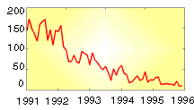На графике хорошо видно, что число Вольфа в период наивысшей активности Солнца (1991 г.) почти в 20 раз больше, чем во время его спокойного состояния (1995 г.).
Чтобы понять причины солнечной активности, нам придется познакомиться поближе с магнитным полем Солнца. В период минимума активности конфигурация солнечного магнитного поля близка к дипольной и похожа на форму магнитного поля Земли. При приближении к максимуму активности структура магнитного поля по не вполне понятным причинам усложняется. Одна из наиболее красивых гипотез гласит, что при вращении Солнца магнитное поле как бы навивается на него, постепенно погружаясь под фотосферу. Со временем, в течение как раз солнечного цикла, магнитный поток, накопленный под поверхностью, становится таким большим, что жгуты силовых линий начинают выталкиваться наружу. Места выхода силовых линий образуют пятна на фотосфере и магнитные петли в короне, видимые как области повышенного свечения плазмы на рентгеновских изображениях Солнца. Величина поля внутри солнечных пятен достигает 0,01 тесла, в сто раз больше, чем поле спокойного Солнца.
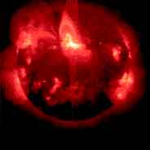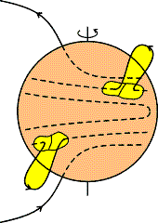Магнитные петли в короне и пятна на фотосфере Солнца (рентгеновский снимок сделан американо-японским космическим аппаратом Yohkoh) и схема их образования..
Интуитивно энергию магнитного поля можно связать с длиной и количеством силовых линий: их тем больше, чем выше энергия. При подходе к солнечному максимуму накопленная в поле огромная энергия начинает периодически взрывным образом высвобождаться, расходуясь на ускорение и разогрев частиц солнечной короны. Резкие интенсивные всплески коротковолнового электромагнитного излучения Солнца, сопровождающие этот процесс, носят название солнечных вспышек. На поверхности Земли вспышки регистрируются в видимом диапазоне как небольшие увеличения яркости отдельных участков солнечной поверхности. Однако уже первые измерения, выполненные на борту космических аппаратов, показали, что наиболее заметным эффектом вспышек оказывается значительное (до сотен раз) увеличение потока солнечного рентгеновского излучения и энергичных заряженных частиц - солнечных космических лучей. Во время некоторых вспышек происходят также выбросы значительного количества плазмы и магнитного поля в солнечный ветер - так называемых магнитных облаков, которые начинают быстро расширяться в межпланетное пространство, сохраняя форму магнитной петли с концами, опирающимися на Солнце. Плотность плазмы и величина магнитного поля внутри облака в десятки раз превосходят типичные для спокойного времени значения этих параметров в солнечном ветре.
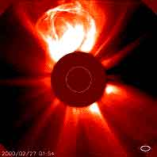Выброс плазменной массы - будущего магнитного облака - из короны Солнца. Снимок в рентгеновских лучах с космического аппарата SOHO, запущенного Европейским космическим агентством совместно с NASA.
Несмотря на то, что во время крупной вспышки может выделиться до 10²⁵ джоулей энергии (поистине астрономическая величина), общее увеличение потока энергии в солнечный максимум невелико и составляет всего 0,1-0,2%. Можно сказать, что солнечная активность - это всего лишь гримаса на чистом и спокойном солнечном диске, обогревающем Землю. Но так же как выражение лица человека может иногда ранить больнее, чем какое-либо его действие, так и межпланетное пространство и окрестности Земли очень чувствительны к всплескам солнечной активности и их проявлениям в межпланетном пространстве - солнечным космическим лучам, магнитным облакам, коротковолновому электромагнит ному излучению.

Солнечный цикл
- периодический процесс появления и развития на Солнце активных областей, характеризующихся выходом на поверхность сильных магн. полей. Этот процесс затрагивает весь диск Солнца и может быть прослежен по многим явлениям в фотосфере, хромосфере и короне (см. Солнце). Однако наиболее наглядное проявление С.ц. - изменение с периодм ок. 11,2 года числа солнечных пятен, входящих в состав активных областей. В середине 19 в. швейц. астроном Р. Вольф предложил характеризовать состояние солнечной активности относительными числами пятен (названных впоследствии числами Вольфа) W = 10g + f, где g - число групп пятен, f - полное число пятен на видимом полушарии Солнца. Солнечную активность характеризуют также суммарной площадью пятен, потоком радиоизлучени в сантиметровом диапазоне волн и др.
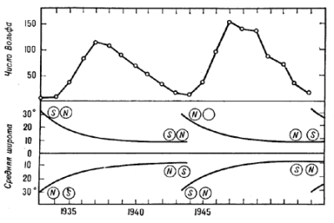
Рис. 1. Изменение среднегодовых чисел Вольфа и средней
широты пятен в 1933-54 гг. Кружками с буквами S и N
показана полярность пятен. В следующих друг за другом
циклах полярности ведущего и замыкающего пятен
противоположны.
В начале 11-летнего цикла, после минимума W, пятна появляются довольно далеко от солнечного экватора, на широтах . В течение цикла зона пятен спускается к экватору до 15º в максимуме W и до 8º в следующем минимуме. Далее на высоких широтах (30º) образуются пятна нового цикла (рис. 1). Эти закономерности относятся и к активным областям в целом (рис. 2).
Обычно пятна встречаются не по одиночке ,а группами, в к-рых они концентрируются примущественно вокруг двух - ведущего (западного) и замыкающего (восточного) пятен. Чаще всего магн. поля ведущего и замыкающего пятен имеют различную полярность (N и S), причем структура активной области над ними показывает, что силовые линии поля как бы выходят из одного пятна и входят в другое. В течение одного цикла все ведущие пятна в Северном полушарии имеют одну полярность, а в Южном - другую. В следующем цикле все полярности меняются на обратные (рис. 1).
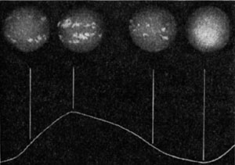
Рис. 2. График изменения чисел Вольфа
для одного из 11-летних циклов. Над
графиком приведены фотографии хромосферы
в соответствующие фазы цикла (фотографии
сделаны в линии K иона Ca⁺). Активные
области видны благодаря ярким флоккулам.
Заметно увеличение площади активных
областей в максимуме цикла и постепенное
смещение зоны активности от высоких
широт к экватору.
По представлениям амер. астрономов Х. Бэбкока и Р. Лейтона, остатки замыкающих частей активных областей вместе с долгоживущими протуберанцами дрейфуют к полюсам Солнца. Они нейтрализуют имеющееся там слабое поле и в соответствующей полярной шапке наводят поле нового знака (см. Магнитные пол Солнца и звезд). Полярные магн. поля Солнца (иногда называемое диполным полем) достигают макс. напряженности ( Э) близ минимума цикла и исчезают, меняя знак у полюсов в эпохи максимумов 11-летних циклов. Возврат к одной и тойц же магн. ситуации - определенной полярности ведущих пятен в выбранном полушарии, определенному знаку поля близ выбранного полюса - происходит только через 22 года, причем первым из входящих в пару 11-летних циклов явл. цикл с четным номером (нулевой номер присвоен циклу, максимум к-рого был ок. 1750 г., рис. 3). Существует отставание по фазе явлений в полярных областях Солнца и на низких широтах. Это приводит к отставанию примерно на 5 лет от максимума цикла ряда солнечных и геофизических явлений, связанных с высокоширотным магнитным полем солнца.
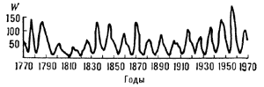
Рис. 3. Цикличность активности Солнца
за период с 1770 до 1970 г.
Отметим, что величина периода цикла 11,2 года (промежуток времени между соседними минимумами или максимумами) носит статистич. характер; пятна данного цикла появляются в течение 12-15 лет, период роста активности равен 4,2 года, спада - 7 годам. Относит. интенсивность 11-летних циклов, по-видимому, меняется с периодом 80 лет (рис. 3; см. также рис. 2 в ст. Солнечные космические лучи).

Вспышки на Солнце
ВСПЫШКИ НА СОЛНЦЕ представляют собой самое мощное из всех проявлений солнечной активности. Энергия большой солнечной вспышки достигает 10³² эрг, что приблизительно в 100 раз превышает тепловую энергию, к-рую можно было бы получить при сжигании всех разведанных на Земле запасов нефти и угля. Эта гигантская энергия выделяется на Солнце за неск. мин. и соответствует средней за этот период мощности ~ 10²⁹ эрг/с. В отдельные моменты времени, в частности во время взрывной, или импульсной, фазы развития, мощность может быть ещё в неск. раз больше. Однако, как легко заметить, мощность вспышки не превышает сотых долей процента от мощности полного излучения Солнца ~4.10³³ эрг/с (см. Солнечная постоянная). Поэтому при вспышке не происходит заметного увеличения светимости Солнца. Лишь самые большие В. на С. можно заметить в белом свете (оптич. континууме). Обычно В. на С. наблюдаются как значит. увеличения яркости участков поверхности Солнца в свете хромосферных линий (см. Солнечная хромосфера), в частности в линии водорода Н_{α}. Как следствие этого факта, на протяжении многих лет широко использовался термин "хромосферная вспышка", к-рый, однако, не соответствует сущности этого интереснейшего явления в атмосфере Солнца.
Характерная особенность В. на С. состоит в том, что осн. часть её энергии выделяется в виде кинетич. энергии выбросов вещества, движущихся в короне и межпланетном пространстве со скоростями до 1000 км/с, энергии жёсткого эл.-магн. излучения и потоков ускоренных до гигантских энергий (иногда десятки ГэВ) частиц (см. табл.). Радиоизлучение вспышки, в отличие от излучения спокойного Солнца (см. Радиоизлучение Солнца), также свидетельствует о наличии ускоренных частиц и о нетепловом характере главного вспышечного процесса или, как часто говорят, механизма вспышки.
Характерные значения полной энергии ε (эрг) и мощности F (эрг.с⁻¹), выделяемых в различных каналах для больших и малых солнечных вспышек
 | Самые большие вспышки |  | Субвспышка
 | ε | F | ε | F
Излучение
мягкое рентгеновское и ультрафиолетовое | (3-5).10³¹ | (3-5).10²⁸ | (1-3).10²⁹ | (1-3).10²⁷
оптически непрерывное | (1-3).10³¹ | (1-3).10²⁸ | (?) | (?)
в линии H_{α} | (1-3).10³⁰ | (1-3).10²⁷ | 10²⁶ | 3.10²³
жесткоё рентгеновское | (3-5).10²⁶ | (3-5).10²³ | (1-3).10²⁴* | (1-3).10²²
гамма- | (1-3).10²⁵ | (1-3).10²² | (?) | (?)
радио- | ~ 10²⁴ | ~10²¹ | 10²² | 10²⁰
Ускоренные частицы:
электроны ( ♦20 кэВ) | (3-5).10³¹ | (3-5).10²⁸ | 10²⁷* | 10²⁵
протоны( ♦20 Мэв) | (1-3).1031 | (1-3).10²⁸ | (?) | (?)
Гидродинамические движения плазмы
межпланетные выбросы и ударные волны | (1-3).10³² | - | - | -
движения над хромосферой | 10³² | 10²⁹ | 10²⁹ | 10²⁶
* Для подавляющего большинства субвспышек отсутствует
Излучение В. на С. наблюдается в широком диапазоне - от километровых радиоволн до жёстких гамма-лучей - с помощью наземных, спутниковых и межпланетных станций. Одновременно осуществляется непосредств. детектирование ускоренных во вспышках электронов, протонов, ядер более тяжёлых элементов и выбрасываемой в межпланетное пространство плазмы, а также вторичных ионосферных и геомагн. эффектов.
Исследование В. на С. имеет и прямое практич. значение. Известно, что В. на С. оказывают сильное воздействие на ионосферу, вызывая нарушения радиосвязи, работы радионавигац. устройств и т. д. Вспышки существенно влияют на состояние околоземного космич. пространства. В связи с пилотируемыми космич. полётами возникла серьёзная задача защиты космонавтов от ионизирующего излучения вспышек и заблаговрем. прогнозирования возможной радиац. опасности. Наконец, имеются свидетельства сильного влияния вспышечной активности на погоду и состояние биосферы Земли (см. Солнечно-земные связи).
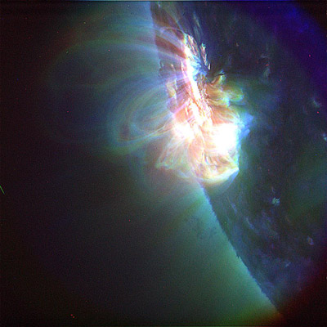
Рис.1 Вспышка на Солнце.
На протяжений многих десятилетий наблюдения В. на С. велись только в видимом диапазоне эл.-магн. излучения, гл. обр. в линии Н_{α}. Накопленный за это время огромный материал позволил установить закономерности развития вспышки в хромосфере и, что особенно важно для понимания механизма вспышки, её тесную связь с магн. полями на поверхности Солнца. Обычно большая вспышка наблюдается как увеличение яркости хромосферы, к-рое охватывает большую площадь (иногда до 10⁻³ площади видимой полусферы Солнца) в виде двух вспышечных лент (рис. 1). Как правило, эти ленты расположены в областях магн. полей противоположной полярности на фотосфере. Уже первые внеатмосферные наблюдения на ракетах и спутниках показали, что В. на С., если иметь в виду её главный процесс, представляют собой специфически корональное, а не хромосферное явление. Это следует уже из относительно сильного рентг. и УФ-излучения вспышки (см. табл.). Оптич. излучение В. на С., скорее всего, возникает как вторичный эффект вдали от сердцевины вспышки, точнее говоря, в основаниях петель, дающих рентг. и УФ-излучение. Петли образуют своеобразные аркады и, по-видимому, явл. наиболее заметной наблюдаемой частью источника энергии вспышки.. Т. о., Н_{α}-излучение, к-рое было исторически выбрано в качестве первоначального признака и положено в основу классификации В. на С., представляет собой лишь побочное явление.
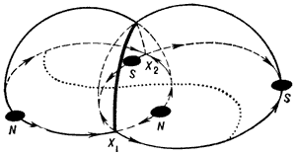
Рис. 2. Модель магнитного поля четырёх пятен попарно
противоположной полярности. Магнитные потоки
разделены поверхностью, состоящей из двух куполов.
Предельная силовая линия является общей для этих
потоков (жирная линия). Она спускается к фотосфере
в нулевых точках X₁ и X₂. Пунктир - нейтральная линия
фотосферного магнитного поля.
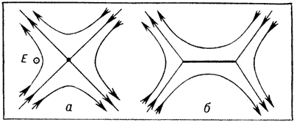
Рис. 3. Формирование токового слоя на нулевой линии
магнитного поля: а - силовые линии магнитного поля в
окрестности нулевой линии Х-типа, которая
перпендикулярна плоскости рисунка; Е - электрическое
поле, направленное вдоль нулевой линии; б - токовый
слой (жирная линия), образующийся на нулевой линии.
Совр. наблюдения и базирующиеся на них теоретич. модели свидетельствуют в пользу предположения, что главный вспышечный процесс обусловлен накоплением и последующим быстрым выделением свободной магн. энергии в верхней хромосфере и нижней короне. Под свободной здесь понимается магн. энергия, избыточная по сравнению с энергией потенциального (магн. поле потенциально вне области, занятой его источниками) магн. поля, имеющего те же источники (солнечные пятна, фоновые магн. поля) в фотосфере. Иными словами, свободная энергия активной области связана с токами, текущими в атмосфере Солнца над уровнем фотосферы (это есть энергия взаимодействия токов с магн. полем), а процесс вспышки есть процесс быстрого изменения этих токов. Возникновение избытка магн. энергии (и порождающих его токов над фотосферой) может осуществляться различными путями. Возможен, напр., такой. Медленные движения источников (токов) под фотосферой непрерывно изменяют потенциальное магн. поле в атмосфере Солнца. В нек-рый момент оно может стать достаточно сложным - в нём может появиться т. н. предельная силовая линия. Она явл. общей для неск. независимых магн. потоков (рис. 2). Через предельную линию происходит перераспределение магн. потоков, к-рое необходимо для того, чтобы магн. поле имело наименьшую энергию, т. е. оставалось потенциальным при изменении его источников на фотосфере. Однако с момента появления такой линии электрич. поле, индуцируемое изменениями магн. поля, вызывает вдоль неё ток. Последний из-за взаимодействия с магн. полем принимает форму токового слоя (рис. 3). В условиях высокой проводимости солнечной плазмы токовый слой препятствует перераспределению магн. потояов. В результате в верхней хромосфере и короне происходит накопление энергии в виде магн. энергии токового слоя.
Трём стадиям развития токового слоя в рамках модели, предложенной советским астрофизиком С. И. Сыроватским, можно поставить в соответствие три фазы В. на С.: начальную, взрывную и горячую.
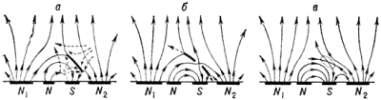
Рис. 4. Стадии развития токового слоя (жирная линия) в атмосфере Солнца. Сплошные линии - магнитное поле полюсов N, N₁, N₂, S, штриховые - движение плазмы с вмороженным магнитным полем: а - квазистационарный предвспышечный токовый слой с кулоновской проводимостью; б - быстрая перестройка (разрыв) токового слоя - взрывная фаза вспышки; в - квазистационарное магнитное пересоединение в области аномального сопротивления - горячая фаза вспышки.
Начальная фаза - сравнительно длительная (часы или даже десятки часов) стадия возникновения и формирования (расширения) токового слоя. На этой стадии, по-видимому, преобладает джоулев нагрев плазмы током в слое. В принципе, на этой стадии возможно установление квазистационарного режима, когда ширина слоя увеличивается настолько, что скорость диссипации магн. поля в нём останавливает дальнейший рост магн. энергии, а джоулев нагрев плазмы в слое оказывается уравновешенным; потерями энергии на излучение (рис. 4,а). Через нек-рое время из-за действия ряда неустойчивостей такой баланс энергии нарушается, и начинается существенно нестационарная стадия развития токового слоя.
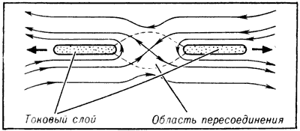
Рис. 5. Действие магнитного поля на токовый слой в
области аномального сопротивления. Силовые линии
магнитного поля, проникая внутрь слоя, приобретают
форму петель, которые, подобно упругим нитям,
стремятся разорвать токовый слой. Жирные стрелки
- направления выброса плазмы.
Взрывная фаза представляег наибольший интерес, поскольку за короткое время (секунды - десятки секунд) при разрыве токового слоя выделяется огромная энергия, запасённая в его магн. поле. Эта энергия выделяется в виде энергии гидродинамич. течений (разрыв слоя сопровождается быстрыми движениями плазмы), мощных потоков тепла из области разрыва токового слоя и в виде энергии ускоренных частиц. Причиной разрыва токового слоя явл., возможно, тепловая неустойчивость, к-рая приводит к цепочке кинетич. явлений: быстрому нагреву электронов плазмы, возбуждению той или иной плазменной неустойчивости (см. Неустойчивости плазмы) и переходу слоя в турбулентное состояние. При этом резко увеличивается электрич. сопротивление токового слоя (см. Плазменная турбулентность). Появление в нек-рой части токового слоя области высокого или аномального сопротивления приводит к быстрой диссипации тока и, соответственно,- к проникновению магн. поля через токовый слой. Последнее явление сопровождается пересоединением силовых линий магнитного поля (рис. 4,6), в силу чего оно получило название - магнитное пересоединение. Возникает сильное магнитное поле поперёк токового слоя, которое создаёт магнитную силу, стремящуюся разорвать токовый слой (рис. 5). Под действием этой силы плазма выбрасывается из области слоя с большой скоростью.
Горячая фаза вспышки соответствует стадии существования высокотемпературной корональной области магн. пересоединения (рис. 4, в, пунктир). Здесь главным каналом выделения энергии явл. джоулев нагрев плазмы с аномальным сопротивлением. В охлаждении такого высокотемпературного турбулентного токового слоя играют важную роль насыщенные тепловые потоки.
Итак, источник энергии вспышки -токовый слой - расположен на предельной силовой линии магн. поля в короне. Потоки тепла и ускоренных частиц распространяются вдоль магн. силовых линий и вызывают нагрев хромосферы по разные стороны от нейтральной линии фотосферного магн. поля. Так образуются вспышечные "ленты", наблюдаемые в Н_{α} (рис. 1) и др. хромосферных линиях. Сама нейтральная линия фотосферного поля остаётся тёмной, т. к. потоки энергии к ней не поступают. Это обусловлено тем, что она почти всегда не связана силовыми линиями с токовым слоем.
Наличие неск. каналов освобождения энергии в токовом слое - теплота, излучение, гидродинамич. течения плазмы, ускоренные частицы - определяет большое многообразие физ. процессов, вызываемых В. на С. в атмосфере Солнца, напр, тепловые и ударные волны, радио- и жёсткое рентг. излучение ускоренных электронов, ядерные реакции и порождаемое ими γ-излучение. Разным процессам выделения энергии соответствуют различные характерные времена и мощности, что наряду с др. факторами (пространственная неоднородность токового слоя, неодновременность эволюции различных его частей, конфигурация реального магн. поля и т. д.) приводит к сложной картине В. на С. и их богатому разнообразию.
Солнечные телескопы

Солнечный хромосферный телескоп «CORONADO»

Объектив: диаметр 60 мм, фокусное расстояние 400 мм
Полоса пропускания H-альфа < 0.7A
Увеличение 16х со штатным окуляром CEMAX 25 мм

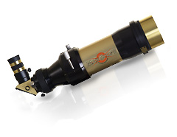

Это модель в серии хромосферных SolarMax занимает особое место - при компактности, аналогичной модели SolarMax 40, он имеет вдвое большую площадь апертуры, что благотворно сказывается на разрешении H&alpha-деталей хромосферы Солнца. Это одно из самых совершенных изделий CORONADO. Конструкция солнечного телескопа SolarMax 60 базируется на модульном принципе и в базовой поставке комплектуется стандартными узлами H-альфа-телескопа от CORONADO: полноапертурным фильтром SM 60, T-Max тюнером и блокирующим фильтром BF 10 в виде узла зенит-призмы и 25 мм окуляром серии CEMAX.
Эта модель телескопа существенно улучшает видимость хромосферных деталей на диске Солнца. Становятся хорошо видна структура флоккул (светлых деталей - хромосферных продолжений факельных полей фотосферы), намечается рисунок спикул по лимбу, бинарный рисунок пор вокруг пятен. T-Max тюнер - важная деталь всех телескопов H-альфа - позволяет смещать полосу пропускания фильтра, что, с одной стороны, дает возможность настроится на диапазон с максимальной видимостью образований на диске Солнца, а с другой - компенсировать эффект Доплера и контрастировать те детали солнечной хромосферы, у которых лучевая скорость сильно отличается от средней.
В солнечных телескопах SolarMax работает сложная и высокоэффективная система фильтрации: в самом начале оптического тракта - ERF (выполненный из специального темного стекла со 99.999% поглощением в инфракрасном и ультрафиолетовом диапазоне), затем - интерференционный на основе эталона Фабри-Перо перед объективом и блокирующий BF 10 - перед окуляром. Это делает наблюдения Солнца не только интересными, но и полностью безопасными.
Труба SolarMax выполнена из алюминия анодированного в фирменный золотой цвет CORONADO. Крепление трубы - жесткое, грейферного типа.
Эталоны Фабри Перо - главный фильтрующий элемент хромосферных телескопов SolarMax - снабжены дополнительной центральной термостабилизированной опорой, которая делает их особенно устойчивыми к тепловому воздействию солнечного излучения и предотвращает "дрейф" полосы пропускания.
Солнечный телескоп SolarMax 60 поставляется в виде оптической трубы в сборе, поэтому для наблюдения в него потребуется монтировка.
В Пулкове SolarMax 60 установлен на трубу 5-ти дюймового Цейсовского рефрактора
Горизонтальный солнечный телескоп АЦУ-5 и 5-дюймовый фотогелиограф с CCD – видеокамерой и Hα фильтром CORONADO
Телескоп АЦУ-5 является классическим горизонтальным солнечным телескопом, оснащенным четырехкамерным термостатированным спектрографом. Зеркала телескопа изготовлены из ситалла и подняты на 4м над поверхностью почвы. Откатная часть отделена от павильона большой плоскопараллельной пластиной диаметром d= 500мм, изготовленной из оптического стекла К-8. В результате уменьшено влияние конвективных потоков от почвы и снижена амплитуда дрожаний изображения. Павильон телекопа стоит среди большого поля покрытого летом густой зеленой травой, что также благоприятно сказывается на качестве изображения. Недостатком конструкции является то, что откатная часть телескопа отъезжает на юг, и нагретая Солнцем крыша нарушает равновесие в окружающей воздушной среде.
Кожух спектрографа двойной с воздушным промежутком и обшит изнутри железными листами. Внутри кожуха стоят светозащитные экраны экранирующие рассеянный свет от коллиматора на кассеты и от входной щели на камерные зеркала. Дополнительно боковые стенки изнутри обиты черным бархатом. В результате рассеянный свет внутри спектрографа не превышает нескольких десятых процента.
Используется дифракционная решетка 140×150мм² (600 штр/мм) с концентрацией света в желто-зеленых лучах второго левого порядка и красно-желтых лучах четвертого правого порядка. Диаметр коллиматорного зеркала 250мм, фокусное расстояние 8530мм. Четыре камерных зеркала имеют диаметр 300мм и фокусное расстояние 8450мм. Камерные зеркала расположены на одном уровне по дуге окружности с центром на оси решетки. В плоскости камерных зеркал расположено и коллиматорное зеркало, но на 307мм выше. Решетка располагается внизу под щелью на расстоянии 198мм по вертикали. Имеется четыре кассетные части. Вместо фотопластинки в третью кассету устанавливалась телевизионная камера на суперортиконе. Затем для установки телевизионной камеры и CCD-камеры был изготовлен дополнительный выход спектрографа. Свет на телевизионную камеру перехватывается внутри спектрографа небольшим плоским зеркалом. В настоящее время в кассетные части устанавливаются цифровые фотокамеры.
Главное зеркало телескопа диаметром d=440мм имеет фокусное расстояние 17м, что дает на щели спектрографа масштаб 1мм- 11″.
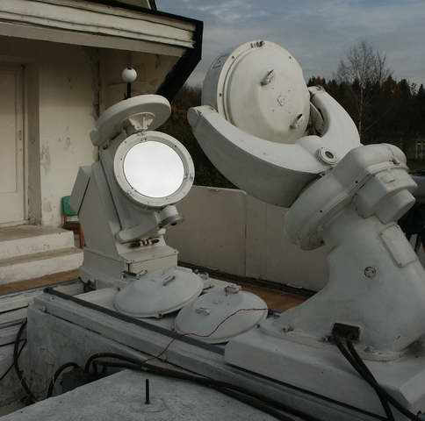

Рис. Целостат с дополнительным зеркалом телескопа АЦУ-5
Для расширения возможностей телескопа на откатной части павильона рядом с целлостатом установлен 5-дюймовый цейссовский рефрактор. Этот небольшой телескоп обеспечивает удивительно хорошее и стабильное изображение фотосферы. Грануляция и волокна полутени видны значительно чаще, чем в основной горизонтальный телескоп. Окулярная часть рефрактора оснащена устройством с клиновидным стеклом благодаря которому большая часть светового пучка выходит из телескопа наружу и не вызывает паразитных тепловых потоков. Небольшая часть светового потока, отраженная от передней грани клиновидного стекла, направляется в окуляр или на CCD-матрицу телевизионной камеры, того же типа, что и в CCD- магнитографе. Фокусное расстояние рефрактора 1860мм и на CCD- матрице помещается участок фотосферы 500″ × 850″. Изображение Солнца выводится для контроля на монитор и непрерывно пишется на видеомагнитофон в обычном стандарте VHS. С помощью 8-bit видеобластера SE-100 Creative Labs. Отдельные телевизионные кадры оцифровываются и записываются на жестком диске компьютера. Таким образом, наблюдатель может параллельно с наблюдениями на видеомагнитографе вести непрерывный мониторинг исследуемой активной области в белом свете.
В настоящее время основными приемниками для регистрации спектра служат цифровые зеркальные камеры Canon с низкошумящими CMOS приемниками размером 24×36мм, автоматически управляемыми компьютером через USB-2 порт.
На цейсовский рефрактор параллельно установлен хромосферный телескоп с фильтром CORONADO на линию Hα, с полосой < 0.7А. Телескоп позволяет в реальном времени отслеживать вспышечную обстановку и при необходимости фотографировать ее на цифровой фотоаппарат. Малогабаритный фильтр CORONADO изготовлен по новой революционной технологии, не требующей жесткой термостабилизации, как в классических дорогостоящих, громоздких и тяжелых интерференционно-поляризационных фильтрах. Уход полосы пропускания не более чем на 0.005A при изменении температуры на 1 градус. Фильтр мгновенно готов к работе при любой температуре, что делает его особо ценным для службы вспышек.

На рисунке цейсовский рефрактор с параллельно установленным хромосферным телескопом (справа) с фильтром CORONADO на линию Hα.

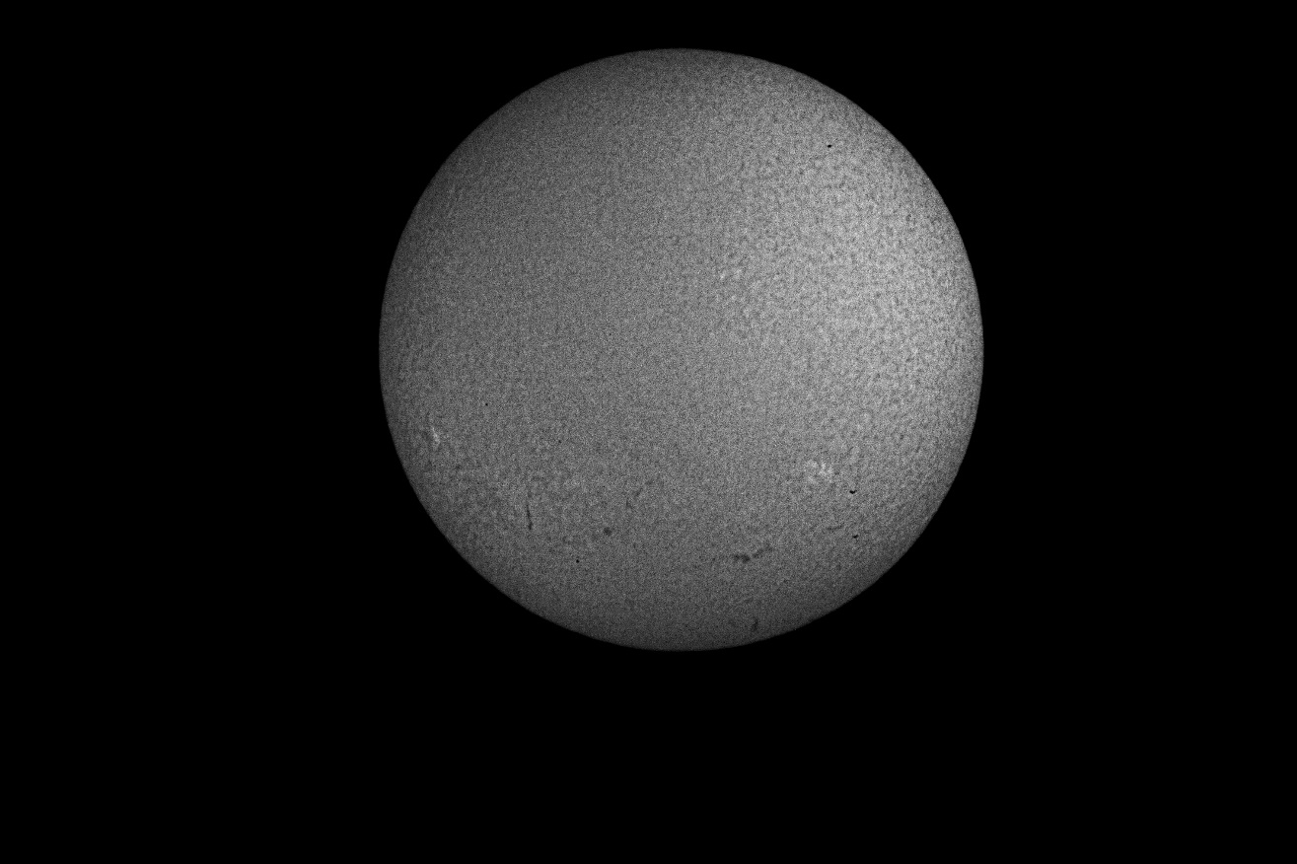
ГАО РАН 17 марта 2010г, Coronado SM60T , экспозиция 0.005сек

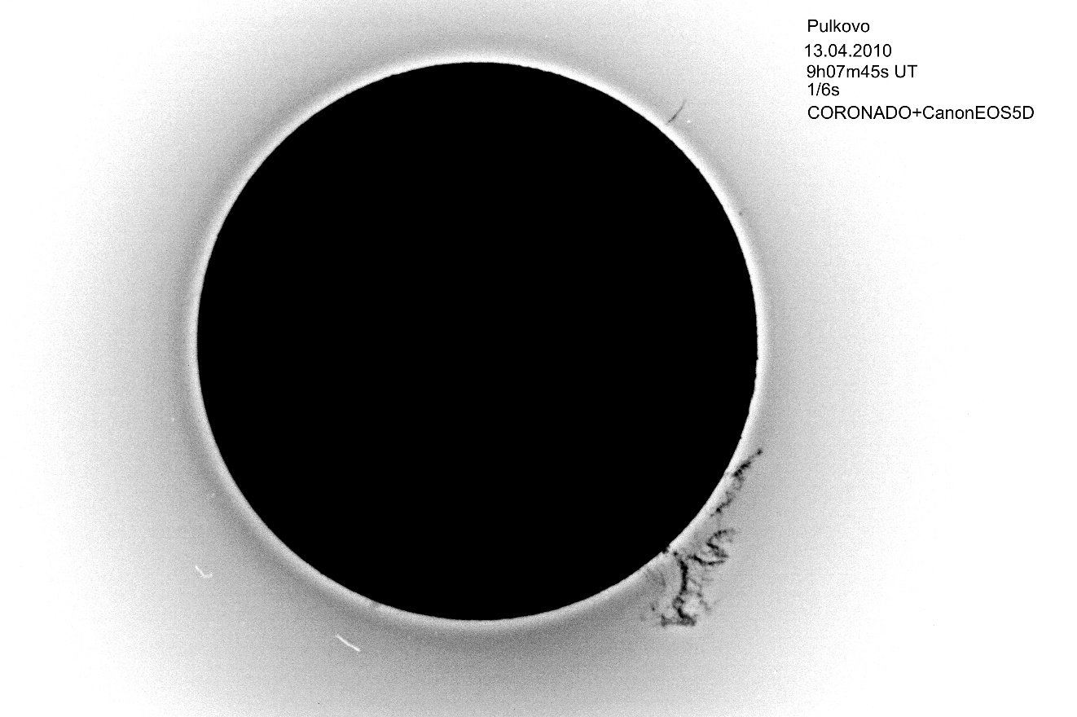

Гигантский протуберанец снятый с фильтром CORONADO

Примеры спектрограмм, получаемых на телескопе АЦУ-5 и их обработка (вейвлет- спектры колебаний лучевых скоростей в пятне и быстрое преобразование Фурье)

Солнечно-земные связи
Описанная выше схема магнитосферы была впервые предложена американскими физиками Сидни Чeпменом и Винцентом Ферраро в 30-х годах XX века. Она удачно описывала форму магнитосферы, но не могла объяснить внезапных отклонений геомагнитного поля от своего постоянного значения. Такие отклонения исторически называют геомагнитной активностью.
Более близкой к реальности оказалась предложенная в 1961 году британским ученым Джеймсом Данжи модель "открытой" магнитосферы, которая учитывала взаимодействие геомагнитного и межпланетного магнитных полей. Согласно этой модели, когда направление межпланетного магнитного поля становится противоположным направлению геомагнитного поля на дневной стороне, начинается процесс так называемого пересоединения. При сближении противоположно направленных силовых линий магнитное поле обращается в нуль и принцип вмороженности нарушается. Из "замкнутой" геомагнитной линии и "свободной" линии межпланетного поля образуются две "открытые" силовые линии, которые одним концом начинаются на Земле в полярной шапке, а другим - уходят в межпланетное пространство. Пересоединение "выгодно" с энергетической точки зрения, так как суммарная длина силовых линий уменьшается. Поток солнечного ветра сносит "открытые" линии на ночную сторону. Здесь противоположно направленные линии снова сближаются, и процесс ночного пересоединения воссоздает линии солнечного ветра и замкнутые геомагнитные линии, которые постепенно возвращаются на дневную сторону. При этом магнитосфера и ионосфера оказываются вовлеченными в круговорот - глобальную конвекцию. Интенсивность конвекции зависит от величины и направления межпланетного поля, а также скорости солнечного ветра, определяющей "количество" его силовых линий, падающих на магнитопаузу. Так как геомагнитное поле на экваторе направлено на север, "открывает" магнитосферу "южное" направление межпланетного поля. Когда его направление "северное", процесс пересоединения не идет и магнитосфера "закрыта".
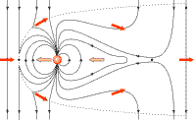Взаимодействие межпланетного магнитного и геомагнитного полей приводит к так называемому пересоединению - возникновению "открытых" силовых линий, которые начинаются в полярной шапке Земли и уходят в пространство. Солнечный ветер сносит "пересоединенные" линии в ночную сторону. Там они вновь замыкаются и возвращаются на дневную сторону магнитосферы.
Скорость пересоединения на ночной стороне обычно меньше, чем на дневной, поэтому в хвосте магнитосферы происходит накопление открытых силовых линий и, следовательно, магнитной энергии. Размер полярной шапки растет, и зона аврорального овала сдвигается ближе к экватору на несколько градусов. Через некоторое время (1 - 2 часа) магнитный хвост, "переполненный" магнитным полем, теряет устойчивость, процесс пересоединения на ночной стороне принимает взрывной характер, и за несколько минут избыточные силовые линии сбрасываются. Этот циклический процесс называется магнитосферной суббурей и сопровождается значительным возмущением всей внешней магнитосферы Земли. Фактически происходит обрыв части магнитного хвоста, а его остаток поджимается к Земле. В этот момент часть плазмы внешней магнитосферы становится "лишней" и сбрасывается по силовым линиям в авроральную зону ионосферы. Здесь энергичные ионы и электроны сталкиваются с нейтральными атомами и заставляют их испускать фотоны. Именно так возникают замечательные по своей красоте полярные сияния (auroras borealis - по-латыни), давшие свое название авроральной зоне.
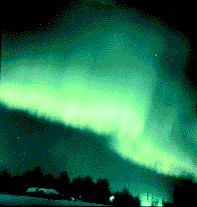Полярные сияния - красивейшее зрелище, которое обычно можно наблюдать только в высоких широтах. Однако в периоды высокой солнечной активности их порой удавалось видеть даже на берегах Средиземного моря. Снимок сотрудника Полярного геофизического института (г. Апатиты) кандидата физико-математических наук Я. Сахарова.

Другое важное следствие суббури - изменения в системе магнитосферных токов. При "отрыве" магнитного хвоста электрический ток, в нормальных условиях текущий поперек хвоста, вынужден обойти этот разрыв через ионосферу, используя "резервную цепь": вдоль силовых линий к Земле, затем вдоль авроральной зоны ионосферы и обратно в хвост. Сила возникающего при этом ионосферного тока - электроджета - составляет более миллиона ампер, а магнитное поле, наводимое им на поверхности земли в авроральной зоне, вносит существенные, до 10⁻⁶ тесла (2% величины стабильного поля), вариации в геомагнитное поле. Наряду с полярными сияниями появление вариаций служит основным признаком начала суббури, а их величина, называемая индексом АЕ, - главной характеристикой силы суббури.
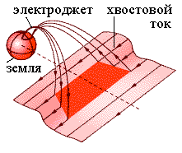Во время суббури электрический ток начинает течь через ионосферу Земли, образуя так называемый электроджет. Сила тока в нем порой превышает миллион ампер.

Направление межпланетного магнитного поля постоянно меняется более или менее случайным образом, поэтому "рядовые" суббури, связанные с "южными" полями, случаются несколько раз за сутки, независимо от текущей солнечной активности. Более известные широкому читателю магнитные бури регистрируются реже. Они непосредственно связаны со вспышками солнечной активности, а точнее, с попаданием Земли в зоны аномально интенсивного солнечного ветра и в межпланетные магнитные облака.
Величина поля в магнитном облаке у орбиты Земли возрастает до 50-100 нанотесла (1 нТл = 10⁻⁹ Тл), а скорость солнечного ветра - до 1000 км/с. Эффект такого увеличения подобен смене легкого ветерка на ураган. Интенсивность магнитного пересоединения на дневной стороне возрастает на порядок, приводя к разрастанию области, занимаемой полярной шапкой. Во время сильной бури мощнейшие магнитные суббури следуют одна за другой, а авроральная зона расширяется вплоть до умеренных широт. Конвекция, прежде незаметная на фоне взрывных процессов в хвосте, начинает доминировать, возмущая внутреннюю магнитосферу и создавая кольцевой ток, опоясывающий Землю на высоте 20-30 тысяч километров. У ее поверхности ток создает магнитное поле, направленное противоположно основному геомагнитному. Амплитуда регистрируемого в результате уменьшения полного поля называется Dst-индексом и служит основной характеристикой силы магнитной бури. Так, во время крупнейшей бури этого солнечного максимума, разыгравшейся 31 марта 2001 года и длившейся более суток, индекс Dst составил 358 нТл, а полярные сияния наблюдались даже в Москве. Энергия, выделившаяся тогда в магнитосфере Земли, составила около 5*10¹⁷ Дж, что примерно равно энергии взрыва 100 мегатонн тротила.
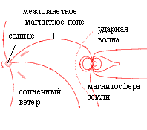Схема солнечно-земных связей. Силовые линии межпланетного магнитного поля, начинаясь на поверхности Солнца, за счет его вращения изгибаются в пространстве и соединяют светило с Землей. Солнечный ветер - радиальный поток ионов и электронов, - "дующий" со скоростью до 450 км/с, "сносит" магнитосферу Земли в ночную сторону, а на дневной стороне образует околоземную ударную волну

Анализ солнечной активности

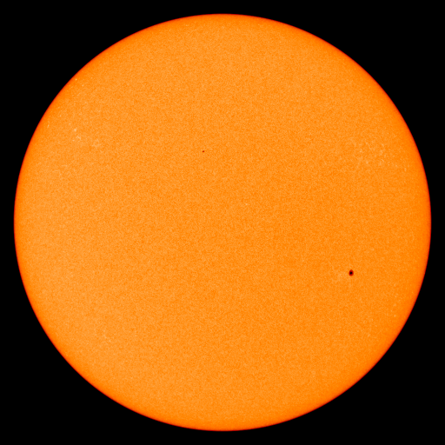

Это фото Солнца сделано космическим аппаратом SOHA 26 мая 2010 года. Как видно на Солнце есть вспышка. Эта вспышка размером примерно с земной экватор. Солнце в этом году находится в дне цикла активности (11 лет), хотя некоторые астрономы считают что Солнце немного «задержалось» на дне цикла и не проявляет активность, которая должна быть в этом месте цикла. Электромагнитный импульс от вспышки направлен не в сторону Земли, так что магнитных бурь в ближайшие дни не будет. В целом прогноз остается таким же: Солнце будет проявлять малую активность.

Заключение
Время подтвердило правоту слов А. Л. Чижевского о том, что Земля находится в "объятиях Солнца". Поток солнечного ветра обтекает Землю, формируя магнитосферу, а межпланетное магнитное поле играет роль ключа, открывающего ее и соединяющего геомагнитное поле с солнечным магнитным полем. Солнечная активность, как настроение человека, передается Земле через эти объятия. С технической точки зрения магнитосферу удобно представить себе как совокупность электрических токов, текущих по цепи, в которой различные области магнитосферы и ионосферы играют роль резисторов и конденсаторов. Так как движущееся магнитное поле создает динамо-эффект, магнитное соединение магнитосферы с межпланетным магнитным полем, вмороженным в поток солнечного ветра, эквивалентно подключению к нашей схеме ЭДС, равной 50-100 кВ в спокойных условиях и возрастающей в несколько раз во время магнитных бурь. Нетрудно подсчитать, что средняя мощность магнитосферной цепи (суммарная сила всех токов близка к 10 миллионам ампер) составляет около 1012 ватт, что по порядку величины равно мощности всей мировой электроэнергетики. Таким образом, Земля фактически находится в середине исполинской электроустановки. А к каким последствиям приводит подобное соседство для человека и современной техники - это совсем другая тема.

Астероиды
В один из первых дней января 1801 года, Джузеппе Пиацци (Giuseppe Piazzi) открыл объект, который он сначала принял за новую комету. Но позже, когда его орбита была определена более точно, стало ясно, что это не комета, а что-то похожее на маленькую планету. Пиацци назвал ее Церера (Ceres), в честь богини плодородия. Через несколько лет были открыты еще три маленьких тела Паллада, Веста и Юнона (Pallas, Vesta, Juno). К концу 19-ого века их было известно уже несколько сотен.
На сегодня открыты и зафиксированы уже несколько сотен тысяч астероидов. Еще тысячи открываются каждый год. Несомненно существуют еще сотни тысяч подобных объектов, которые слишком малы, чтобы быть различимыми с Земли. Существует 26 известных астероидов с диаметром более 200 км. Наши подсчеты самых крупных астероидов почти полны: настоящий момент мы вероятно знаем 99% астероидов размеры которых больше 100 км в диаметре. Среди астероидов с размерами от 10 до 100 км занесена в каталоги лишь половина. А о маленьких астероидах мы знаем слишком мало; возможно, что существует около миллиона астероидов с диаметром меньше 1 км.
Полная масса всех астероидов меньше, чем масса Луны.
Самым большим астероидом является 1 Церера. Его диаметр 933 км, а масса составляет почти 25% от общей массы всех астероидов. За ним по величине следуют 2 Паллада, 4 Веста и 10 Гигея (10 Hygiea), диаметры которых лежат между 400 и 525 км. Все другие известные астероиды имеют менее 340 км в поперечнике.
Ведутся споры по поводу классификации астероидов, комет и спутников. Существует несколько спутников планет, про которые, по всей видимости, лучше сказать, что они являются захваченными астероидами. Крошечные спутники Марса Деймос и Фобос, восемь внешних спутников у Юпитера, у Сатурна самый внешний спутник Феба и, возможно, некоторые из недавно открытых спутников Урана и Нептуна -- все они больше похожи на астероиды, чем на спутники планет.
Астероиды делятся на несколько типов, в зависимости от их спектра (и, соответственно, химического состава) и альбедо:
- C-тип, включает в себя более, чем 75% всех известных астероидов: они чрезвычайно темные (альбедо 0.03); наподобие углистых хондритов; имеют приблизительно тот же самый химический состав как у Солнца (исключая водород, гелий и другие летучие вещества;
- S-тип, 17%: относительно светлые (альбедо 0.10-0.22); химический состав - смесь металлов (железа и никеля) с железно-магниевыми силикатами;
- M-тип, в него попадают большинство из оставшихся астероидов: светлые (альбедо 0.10-0.18); состоят из чистого железа и никеля.
- Кроме того существуют около десятка других редких типов астероидов.
Из-за эффектов наблюдательной селекции (например, темный астероид C-типа заметить сложнее), в предложенной выше классификации нельзя говорить о точном распределении астероидов в процентном соотношении. (Не самом деле сегодня используется несколько схем классификации астероидов.)
О плотностях астероидов известно очень мало. Так масса Матильды была измерена по эффекту Доплера в радиоволнах, пришедших на Землю с борта космического аппарата NEAR при его полете в слабом гравитационном поле астероида. К удивлению, ее плотность оказалась лишь немного больше, чем у воды, указывая на то, что этот астероид не сплошное твердое тело, а скорее плотная груда осколков.
Астероиды также подразделяются по их положению в солнечной системе:
- Основной пояс астероидов: расположен между Марсом и Юпитером, на расстоянии в 2-4 АЕ от Солнца. Он, в свою очередь, делится на подгруппы Hungarias, Floras, Phocaea, Koronis, Eos, Themis, Cybeles и Hildas (каждая из которых названа по имени главного астероида в группе).
- Околоземные астероиды: те, которые подходят близко к Земле
  - Atens: большая полуось орбиты меньше 1.0 а.е., а расстояние в афелии больше 0.983 а.е.;
  - Apollos: большая полуось больше, чем 1.0 а.е. и расстояние в перигелии меньше, чем 1.017 а.е.
  - Amors: перигелий между 1.017 и 1.3 а.е.
- Троянцы: расположены недалеко от треугольных точек Лагранжа Юпитера (на 60 градусов впереди и позади Юпитера на его орбите). Сегодня известно несколько сотен таких астероидов. согласно оценкам их может быть больше тысячи.
В основном поясе астероидов существуют уплотнения их плотности разделенные относительно пустыми областями, называемыми люками Кирквуда (Kirkwood gaps). В поясе астероидов существуют области, где орбитальный период объекта является простой дробью периода обращения Юпитера (т.е. он находится с Юпитером в орбитальном резонансе). Объект на такой орбите скорее всего был бы ускорен (или замедлен) Юпитером и перешел бы на другую орбиту.
Хотя астероиды невозможно увидеть невооруженным глазом, многие из них видны в бинокль или маленький телескоп.

Таблица астероидов
Ниже, для сравнения, представлены несколько астероидов и комет. (Расстояния - среднее расстояние до Солнца в тысячах километров; массы даны в килограммах.)
No. Название Расстояние Радиус Масса Кем открыт Когда
---- --------------------- ---------- -------- ------- ---------- -----
2062 Атен (Aten) 144514 0.5 ? Helin 1976
3554 Амун (Amun) 145710 ? ? Shoemaker 1986
1566 Икар (Icarus) 161269 0.7 ? Baade 1949
951 Гаспра (Gaspra) 205000 8 ? Neujmin 1916
1862 Аполлон (Apollo) 220061 0.7 ? Reinmuth 1932
243 Ида (Ida) 270000 35 ? ? 1880?
2212 Hephaistos 323884 4.4 ? Chernykh 1978
4 Веста (Vesta) 353400 265 3.0e20 Olbers 1807
3 Юнона (Juno) 399400 123 ? Harding 1804
15 Eunomia 395500 136 8.3e18 De Gasparis 1851
1 Церера (Ceres) 413900 466 8.7e20 Piazzi 1801
2 Паллада (Pallas) 414500 261 3.18e20 Olbers 1802
52 Европа (Europa) 463300 156 ? Goldschmidt 1858
10 Hygiea 470300 215 9.3e19 De Gasparis 1849
511 Davida 475400 168 ? Dugan 1903
911 Агамемнон (Agamemnon) 778100 88 ? Reinmuth 1919
2060 Хирон (Chiron) 2051900 85 ? Kowal 1977

Пример обработки ПЗС - кадра и классификации астероидов.

Имя файла: 742_0005.fits

Астероид № 742 , Edisona.

Экваториальные координаты, полученные из наблюдений:

RAo - 14 40 37.083

DECo - 00 17 29.830

Момент наблюдений:

UTC = 2007-04-20 18ч. 42м. 15с.

Сервер эфемерид - NASA HORIZONS

Экваториальные координаты, загруженные с сервера эфемерид:

RAc - 14 40 37.066

DECc - 00 17 29.764

Вычислить разности (О-С) по обеим координатам в секундах дуги:

RAo-RAc = 0.017 sec * 15 arcsec/sec = 0.255 arcsec

DECo-DECc = 0.066 arcsec

Вывод (сравнить величины разностей с точностью наблюдений (величины ошибок единицы веса Sx,Sy в программе izmccd):

Sx - 0.190 arcsec

Sу - 0.146 arcsec

Используем критерий "3-сигма"

3*Sx > RAo-RAc, т.е. 0.570 > 0.255

Sy > DECo-DECc, т.е. 0.146 > 0.066

(О-С) по RA меньше 3*Sx и (О-С) по DEC меньше Sy,

разности не значительны, а это значит, что полученные разности соответствуют теории движения астероида.

